**附件：微信投票小程序操作手册**

**第一步：**登录微信扫一扫海报下方的二维码。



**第二步：**点击右侧“我要报名 ”。

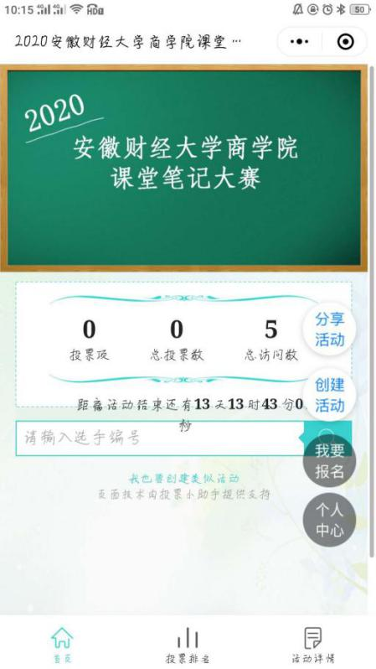

**第三步**：在报名页面的“选手展示图片”下方插入你的笔记（规定笔记图片最少3张，最多5张，否则审核将会不通过） ，“选手分享图”可不填。

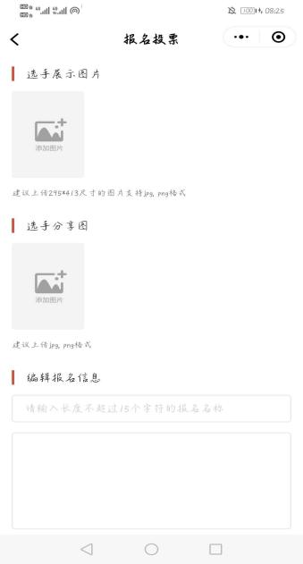

注：请保证上传笔记的清晰度，否则会影响评选结果。

**第四步**：在报名页面下方填入报名信息后提交即可，具体信息填写格式如下：

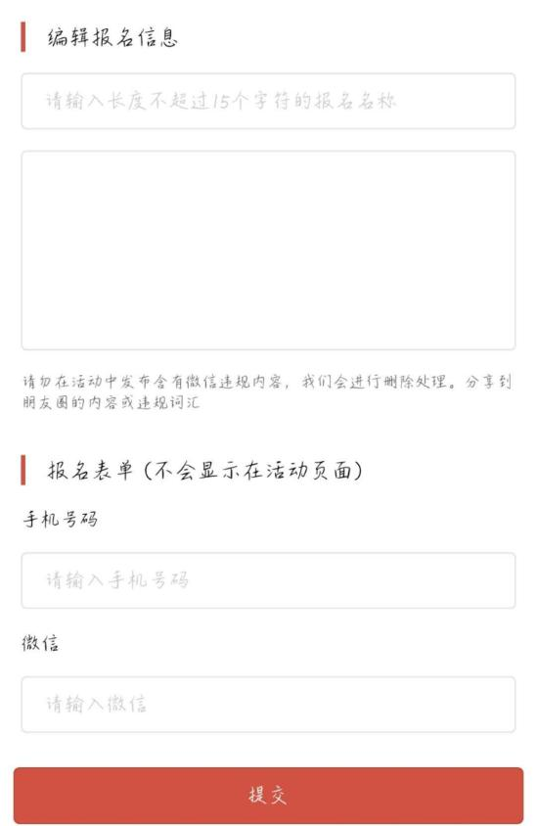

手机号必填，便于联系。微信号可不填。

可填为自己加油拉票的话等等

例：17会计1班张三

xx班xxx